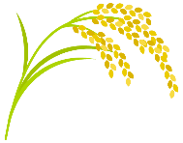
～たかすか じょう～
Timeline

Find out what Jō’s life was like!
Fill in the missing information below to complete Jō’s timeline.
いつ？どこ？なに？だれ？
 | Year | Age | Event
Chapter 1 | _______ 年 |  | 日本のでうまれる。
 | 1885年 | 20才 | 小学校の__________になる。
Chapter 2 | 1890年 | 25才 | 東京の__________に行く。
 | _______ 年 |  | アメリカのに行く。
 | 1896年 |  | __________の大学をそつぎょうする。
Chapter 3 | 1896年 | 31才 | ヨーロッパをりょこうする。
 | _______ 年 |  | 2月、日本にかえる。
Chapter 4 | _______ 年 | 33才 | せいじかになる。
 | _______ 年 |  | けっこんする。
Chapter 5 | _______ 年 | 39才 | アメリカに行く。そして、ともだちとこめをつくる。
 | _______ 年 |  | 2月、日本にかえる。
Chapter 6 | _______ 年 | 40才 | 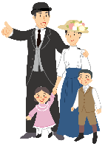  かぞくとオーストラリアに行く。
 | 1905年 |  | __________でみせをはじめる。
 | 1906年 |  | せいふから__________をかりる。
Chapter 7 | _______ 年 | 41才 | 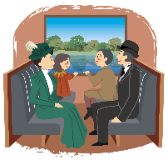  かぞくとスワンヒルに行く。
 | 1906年 |  | こめをつくりはじめる。Jō starts growing rice.
 | _______ 年 |  | かぞくとティンティンダーにく。
 | 1908年 |  | ジョーの_____________がくる。そして、ジョーといっしょにていぼうをつくる。
 | _______ 年 |  | ジョーのおさんが日本にかえる。
Chapter 8 | 1911年 |  | ジョーのお父さんがなくなる。Jō’s father passes away.
 | _______ 年 | 47才 | はじめてこめができる。
Chapter 9 | _______ 年 | 49才 | ２つの__________でこめをつくる。
 | _______ 年 |  | 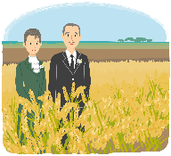  たくさんこめができる。
 | 1919年 |  | ティンティンダーの__________ができる。
 | _______ 年 | 62才 | こめをつくることをやめる。Jō quits growing rice.
Appendix | 1939年 | 74才 | ひとりでにかえる。Jō returns to Japan by himself.
 | 1940年 | 75才 | 日本でなくなる 。 Jō passes away.

